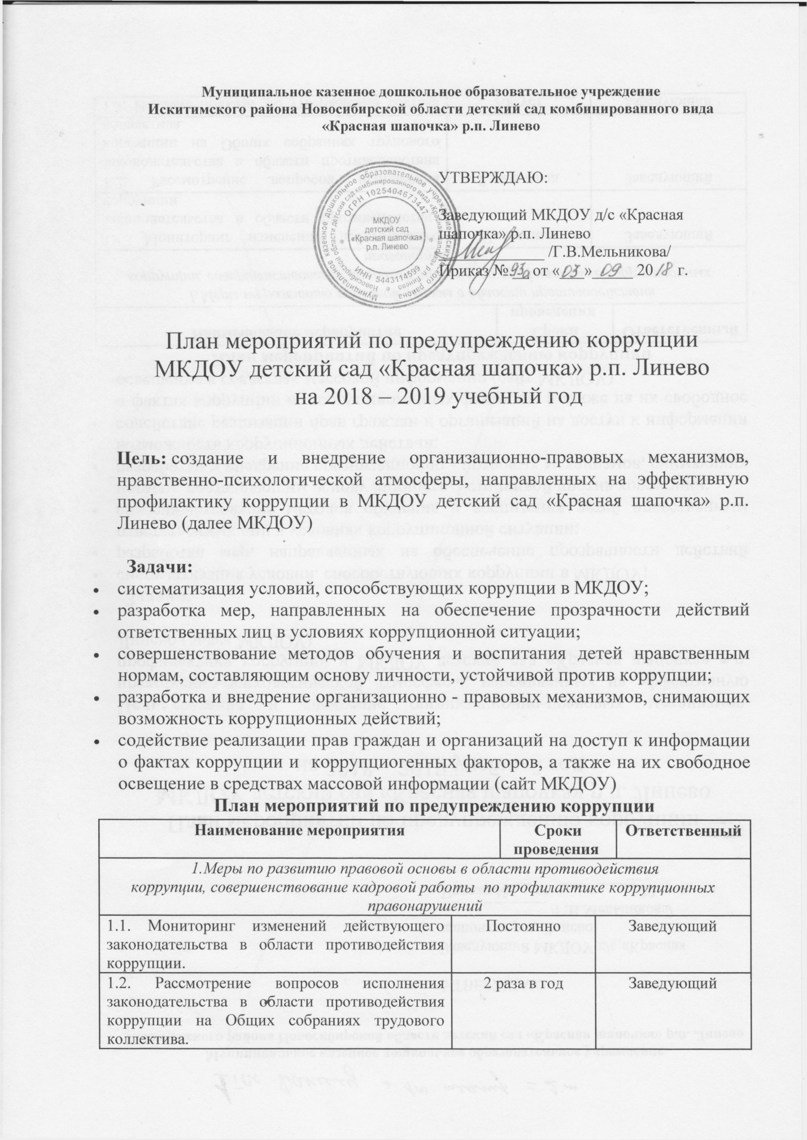

1.3. Издание приказа об утверждении состава антикоррупционной комиссии и плана работы комиссии на 2017-2018учебный год, о назначении лица, ответственного за профилактику коррупционных правонарушений в МКДОУ. | Август |  | Заведующий
1.4. Ознакомление работников МКДОУ с нормативными документами по антикоррупционной деятельности. | В течение года |  | Заведующий, ответственный за профилактику
1.5.Анализ деятельности работников МКДОУ, на которых возложены обязанности по профилактике коррупционных и иных правонарушений | 2 раза в год |  | Заведующий
1.6.Осуществление контроля за соблюдением законодательства РФ в сфере противодействия коррупции. | Постоянно |  | Заведующий
1.7.Обеспечение системы прозрачности при принятии решений по кадровым вопросам | Постоянно |  | Заведующий
2. Меры по совершенствованию функционирования МКДОУ в целях предупреждения коррупции
2.1. Организация проверки достоверности представляемых гражданином персональных данных и иных сведений при поступлении на работу в МКДОУ. | Постоянно |  | Заведующий
2.3. Проведение внутреннего контроля:  - организация и проведения образовательной деятельности;  - организация питания воспитанников;  - соблюдение прав всех участников образовательного процесса. | Постоянно |  | Заведующий, старший воспитатель
2.4.Усиление контроля за недопущением фактов неправомерного взимания денежных средств с родителей (законных представителей) в МКДОУ | Постоянно |  | Заведующий, ответственный за профилактику
2.5.Организация систематического контроля за выполнением законодательства о противодействии коррупции в МКДОУ при организации работы по вопросам охраны труда | Постоянно |  | Заведующий
2.6.Осуществление экспертизы жалоб и обращений граждан, поступающих через системы общего пользования (почтовый, электронный адреса, телефон) на действия (бездействия) заведующего и сотрудников ДОУ с точки зрения наличия сведений о фактах коррупции и организации их проверки | По мере поступления |  | Заведующий, ответственное лицо, члены комиссии
2.7.Проведение оценки должностных обязанностей педагогических работников, исполнение которых в наибольшей мере подвержено риску коррупционных проявлений. | В течение года |  | Заведующий, члены комиссии
2.8.Проведение групповых и общих садовских родительских собраний с целью разъяснения политики МКДОУ в отношении коррупции. | 1 раз в год |  | Заведующий, воспитатели
2.9.Проведение отчётов заведующего МКДОУ перед родителями воспитанников (родительский комитет) | 1 раз в год |  | Заведующий
2.10.Инструктивные совещания работников МКДОУ с целью разъяснения политики МКДОУ в отношении коррупции | В течение года |  | Заведующий
2.11. Ведение Журнала учета мероприятий по противодействию коррупции в МКДОУ. | Согласно плану по предупреждению коррупции в МКДОУ |  | Ответственное лицо
3. Меры по правовому просвещению и повышению антикоррупционной компетентности сотрудников, воспитанников МКДОУ и их родителей
3.1. Организация и проведение в Международный день борьбы с коррупцией мероприятий, направленных на формирование нетерпимости в обществе к коррупционному поведению. |  | Ежегодно  9 декабря | Воспитатели групп, специалисты
3.2. Проведение месячника гражданской и правовой сознательности «Мой выбор». Проведение открытых занятий по правам ребенка, тематических конкурсов и выставок среди воспитанников. Проведение общих и групповых родительских собраний. |  | Апрель | Воспитатели групп,
3.3. Изготовление памяток буклетов для родителей «Это важно знать!», «Если у вас берут взятку…», «Взяткой может быть …» и т.д. |  | В течение года | Ответственный за профилактику, воспитатель групп
3.4. Организация участия всех работников МКДОУ в работе по вопросам формирования антикоррупционного поведения. |  | В течение года | Заведующий,  ответственный за профилактику
3.5. Заседание родительского комитета Совета детского сада по противодействию коррупции в МКДОУ. |  | Май | Ответственный за профилактику
3.6. Заседание педагогического совета по итогам реализации плана мероприятий по противодействию коррупции в сфере деятельности детского сада. |  | Май | Заведующий,  ответственный за профилактику
3.7.Проведение занятий с воспитанниками с целью ознакомления их с личными правами и обязанностями. |  | В течение года | Воспитатели групп
4. Обеспечение доступа родителям (законным представителям) к информации о деятельности МКДОУ, установление обратной связи
4.1. Информирование родителей (законных представителей) о правилах приема детей в МКДОУ. |  | Постоянно | Заведующий
4.2. Проведение ежегодного опроса родителей воспитанников МКДОУ с целью определения степени их удовлетворенности работой МКДОУ, качеством предоставляемых образовательных услуг. |  | Март | Воспитатели, старший воспитатель
4.3. Обеспечение функционирования сайта МКДОУ в соответствии с Федеральным законом от 09.02.2009г. № 8-ФЗ «Об обеспечении доступа к информации о деятельности государственных органов и органов местного самоуправления» для размещения на нем информации о деятельности МКДОУ, правил приема воспитанников, публичного доклада заведующего МКДОУ, информации об осуществлении мер по противодействию коррупции. |  | Постоянно | Заведующий, делопроизводитель

